**متین گلپایگانی**

**9824073**

**آزمایش5**

**آز ریز پردازنده**

1. راه اندازی استپ موتور:

با آزمون و خطا و جستوجو در اینترنت، پایه های استپ موتور در پروتئوس به صورت زیر مشخص میشود(اعداد یک تا چهار، جایگاه بیت در برنامه است؛ یک کم ارزش ترین بیت و چهار پر ارزش ترین بیت)

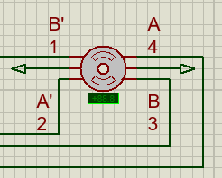

مطابق جدول موجود در دستور کار، برنامه ای مینویسیم تا استپ موتور را راه اندازی کند:

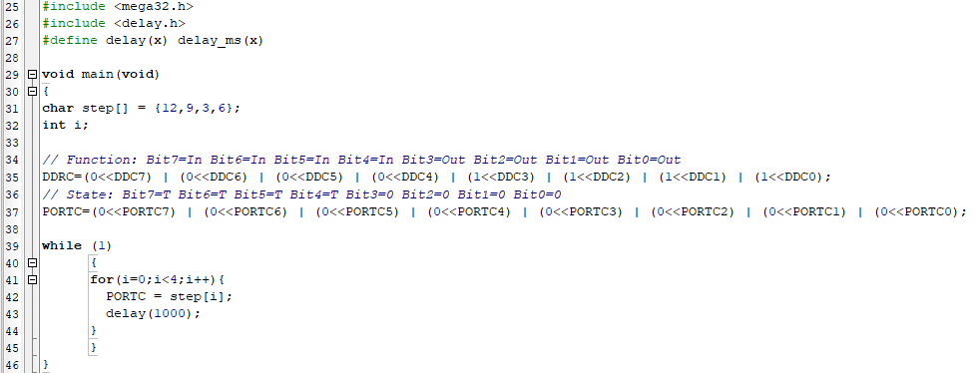

مدار شبیه سازی آن در پروتئوس مطابق زیر است:

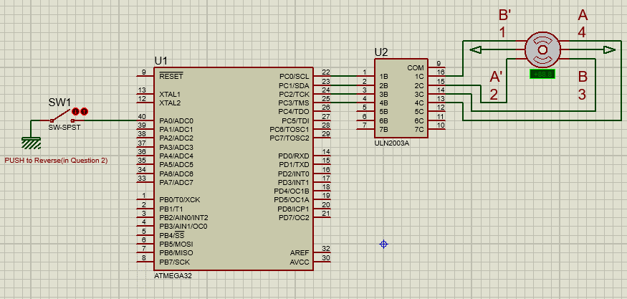

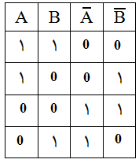کلید موجود در شکل، صرفا در سوال2 کار میکند.

با استفاده از جدول مقابل، برنامه فوق را مینویسیم. توسط برنامه فوق، هر یک ثانیه موتور 90درجه پادساعتگرد میچرخد.

برای تغییر جهت چرخش، لازم است کد های جدول مقابل را از سطر پایین به بالا اعمال کنیم.

1. کلیدی در برنامه قرار دهید تا با هر بار فشردن آن، جهت چرخش موتور تغییر کند:

با استفاده از جدول دستور کار و سعی و خطا، به جدولی مطابق زیر میرسیم که استپ های موتور به جای 90درجه، 45درجه میباشد.

|  |  |  |  |
| --- | --- | --- | --- |
| $$\overline{B}$$ | $$\overline{A}$$ | B | A |
| 0 | 1 | 1 | 1 |
| 0 | 0 | 1 | 1 |
| 1 | 0 | 1 | 1 |
| 1 | 0 | 0 | 1 |
| 1 | 1 | 0 | 1 |
| 1 | 1 | 0 | 0 |
| 1 | 1 | 1 | 0 |
| 0 | 1 | 1 | 0 |

حال اعداد جدول فوق را در مبنای 10 در آرایه ای قرار میدهیم، سپس برنامه را مطابق زیر اصلاح میکنیم:

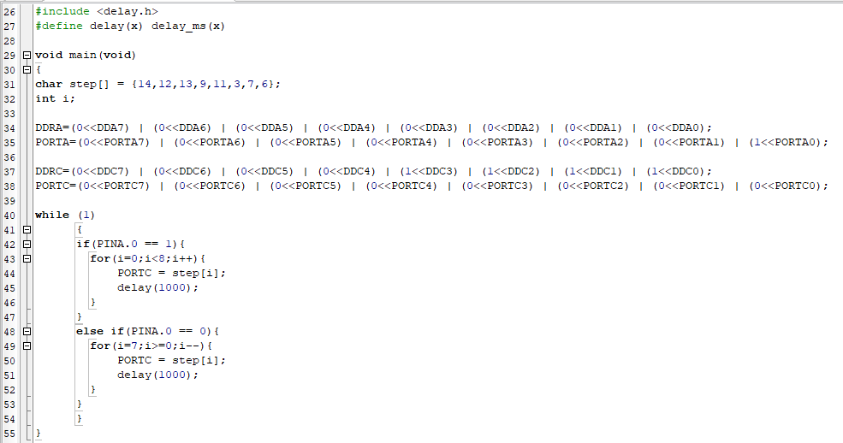

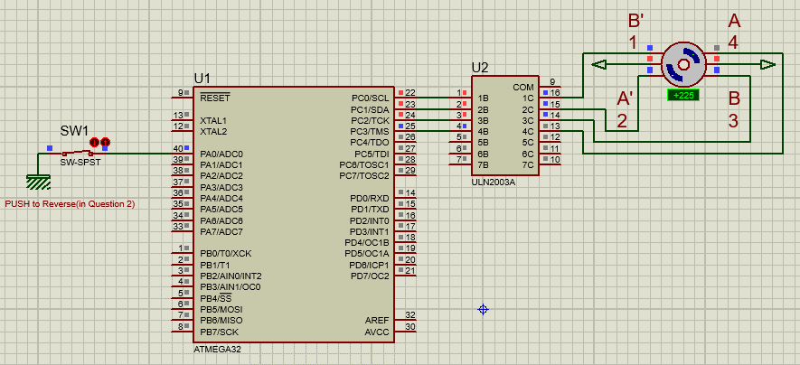

مطابق تصویر بالا، موتور تحت زوایای 45درجه چرخش میکند، با فشردن کلید موتور ساعتگرد، و با رها کردن آن، پادساعتگرد میچرخد(تغییر وضعیت کلید، پس از چرخیدن یک دور کامل موتور در خروجی ظاهر میشود).

1. برنامه را به گونه ای تغییر میدهیم که موتور تحت زاویه ای خاص(در اینجا منفی 135درجه) بچرخد و ایست کند.

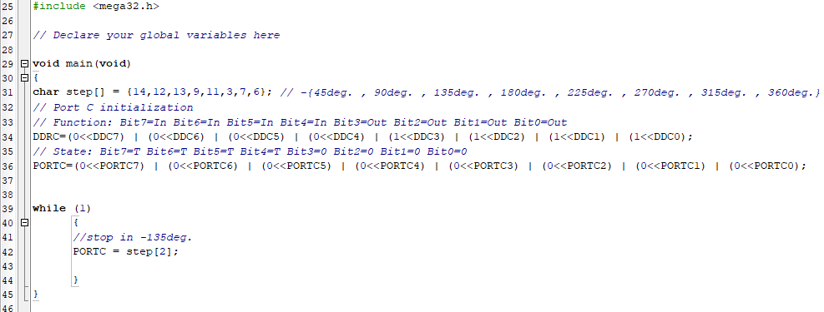

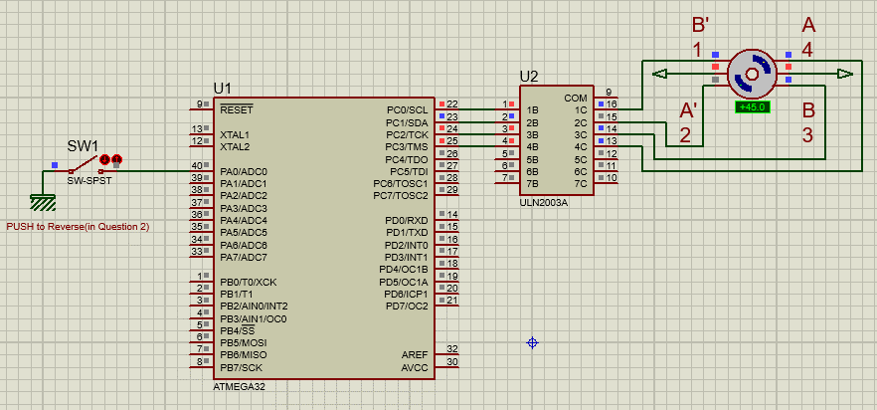

همانطور که از تصویر شبیه سازی و برنامه مشخص است، موتور تحت زاویه -135درجه چرخیده و متوقف شده است.